*Bitter Melon Gohya Momordica charantia Seeds*

[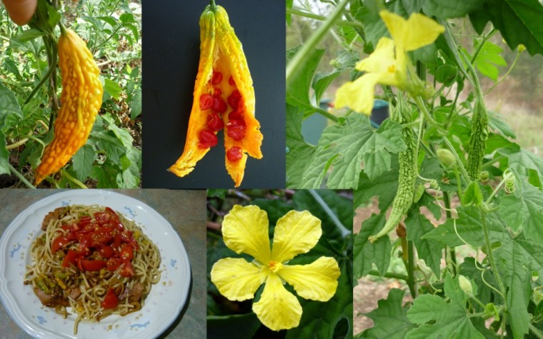](https://fairdinkumseeds.com/wp-content/uploads/2014/01/bitter-melon.jpg)

[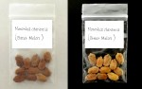](https://fairdinkumseeds.com/wp-content/uploads/2014/01/bitter-melon-seeds1.jpg)

Top of Form

količina



**Stara cena: ~~5,00 $~~**

**Cena: 4,00 $**

**Vaš prihranek: 1,00 $**



nalaganje

Bottom of Form

Top of Form

Bottom of Form

Bitter Melon Gohya Momordica charantia Seeds

Paket **5 + sveže pridelanih semen!**

Zanimive oblikovani plodovi na majhnem plezanje vinske trte, ki ima užitne liste in poganjke in liste, ki so videti kot okrasno grozdja.

Grenko kislo meso je super, ko so povsem zreli še posebej, ko seznanjene s kumaricami ali jogurt in manjše zelena / bela plodovi so zanimiva in zelo hranljiv dodatek k stirfrys, testenin jedi in začinjene strojar!

To je dejal, da je pomembno prispeva k podaljšano japonski pričakovane življenjske dobe.

V gospa je naredi to super testenine jed, kot je na sliki, ki sem res radi!

Zelo priljubljena vse do Kitajske, indijski, JV Aziji in Afriki, tako kot okusno in hranljivo hrano, in kot zdravila, ki se uporabljajo za zdravljenje številnih bolezni. Vedeti, pod realno množico imen, vključno z gohya, balzam hruška, Pinjin, Pare, paakharkhai, kaakarakaya, karela, grenke buče, grenke squash, kuguaa, Goya, cerasee, asorosi, sopropo, mara, itd, da bi lahko šel na večno. Obstaja toliko imen, kot so kultura, ki jo jemo, in to je prekleto veliko!

Prikaz veliko obljub na področju raziskav sladkorne bolezni.

Visoko v skoraj vseh vitaminov in mineralov.

Sveže grenka melona je odličen vir vitamina-C s 100 g surovega stroka zagotavlja okoli 140% od RRI. Prav tako je odličen vir koristi zdravstvenih flavonoidov kot b-karoten, a- karotena, luteina, zeaxanthins in dobro količino vitamina A, niacin (vitamin B-3), pantotenska kislina (vit.B-5), piridoksin ( vit.B-6) in minerali, kot so železo, cink, kalij, mangan in magnezij.

Dobre stvari hej!

Enostavno rastejo in to je pol-trajnica, v večini krajev, tako z nekaj skrbi naj bi dobil sadja iz leta v leto, tako kot mi. Če ne proizvaja veliko sadja, ki vsebuje okoli 10 semen vsak, tako da, ko ga kupite, ko bi ga morali imeti za vedno.

Zrasla za nas organsko, brez nasties, brez Chems, brez težav !!!

Ljudje, ki so kupili ta artikel so kupili tudi

[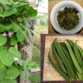Canavalia Rosea Ensiformis Maritima Jack Bean Seeds](https://fairdinkumseeds.com/products-page/beans-peas-and-other-legumes/canavalia-roseaensiformismaritima-jack-bean/)

[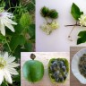Mesojede passionfruit Passiflora foetida Seeds](https://fairdinkumseeds.com/products-page/ethnobotanical-or-medicinal-plants/carnivorus-passionfruit-passiflora-foetida/)

[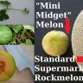Mini Midget Melona Cucumis Melo Seeds](https://fairdinkumseeds.com/products-page/flowers-and-ornamentals/mini-midget-melon-cucumis-melo-seeds/)

[**sassy začetnik**](https://richelleroseremedio.wordpress.com/)

*Izpovedi sassy Chic*

* [Domov](https://richelleroseremedio.wordpress.com/)

Top of Form



Bottom of Form

[**Če želite jesti zdravo živeti zdravo in sijajno srečno življenje.**](https://richelleroseremedio.wordpress.com/2013/06/16/to-eat-healthy-is-to-live-a-healthy-and-splendidly-happy-life/)

**16**JUNza leto 2013[**Leave a comment**](https://richelleroseremedio.wordpress.com/2013/06/16/to-eat-healthy-is-to-live-a-healthy-and-splendidly-happy-life/#respond)

*s*[richellerose168](https://richelleroseremedio.wordpress.com/author/richellerose168/)*v*[kuhanje](https://richelleroseremedio.wordpress.com/category/cooking/)*,*[trikrako misli o življenju](https://richelleroseremedio.wordpress.com/category/sheer-thoughts-about-life/)*Tags:*[Bitter melon](https://richelleroseremedio.wordpress.com/tag/bitter-melon/)*,*[raka](https://richelleroseremedio.wordpress.com/tag/cancer/)*,*[Pogoji in bolezni](https://richelleroseremedio.wordpress.com/tag/conditions-and-diseases/)*,*[zdravje](https://richelleroseremedio.wordpress.com/tag/health/)*,*[HIV](https://richelleroseremedio.wordpress.com/tag/hiv/)*,*[Insulin](https://richelleroseremedio.wordpress.com/tag/insulin/)*,*[oparine](https://richelleroseremedio.wordpress.com/tag/scalds/)*,*[vitamin B](https://richelleroseremedio.wordpress.com/tag/vitamin-b/)

Ampalaya / Bitter buča ali drugače znan kot Ampalaya Bitter Melon je plezanje vinske trte, ki zraste do 5m, z ovijalkami do 20cm. dolg. Amplaya listi so v obliki srca, 5-10 cm čez, narežemo na 5-7 krp. Vsak Ampalaya Bitter Melon rastlina ima ločen rumeni moški in ženski cvetovi. Ampalaya ima mesnate zeleno sadje, podolgovate oblike z konicami, rebrasti in nagubana, počila, ko se zrel za javnost semena. Ampalaya semena so ravno s Premišljena marže. Momordica charantia, da je znanstveno ime, je bila Ljudska zdravilo za generacije, vendar je zdaj izkazala za učinkovito zdravilo rastlinskega izvora za mnoge aliments.

[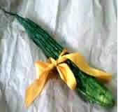](https://richelleroseremedio.files.wordpress.com/2013/06/ampalaya.jpg)

Filipinski Ministrstvo za zdravje je potrdil Ampalaya Bitter Melon (Momordica charantia) kot alternativno zdravilo rastlinskega izvora za težave z jetri. Raziskave o Ampalaya je pokazala, da Ampalaya povečuje proizvodnjo beta celic trebušne slinavke, s čimer se izboljša sposobnost telesa za proizvodnjo inzulina, ki nadzoruje krvni sladkor za diabetike.

Ampalaya listi in plodovi so odličen vir vitamina B, železa, kalcija in fosforja. Prav tako je bogat z beta karotena.

Ampalaya se uporablja kot rastlinske zdravljenju diabetesa, HIV, kašelj, kožne bolezni, neplodnosti pri ženskah, paraziticida, antipiretik in kot odvajalno med drugim.

**Ampalaya za sladkorno bolezen** . Klinične študije za Ampalaya Bitter Melon dokazali hipoglikemična lastnosti (znižanje krvnega sladkorja) ali drugih ukrepov potencialne koristi pred sladkorno boleznijo.   
Hipoglikemično kemikalije najdemo v Ampalaya Bitter Melon vključuje mešanico steroidnih saponinov, znanih kot charantins, inzulinu podoben peptidov in alkaloidov. Hipoglikemično učinek je bolj izrazit pri plodu grenke melone, kjer so te kemikalije v večjem izobilju. Plod je pokazala tudi sposobnost, da poveča vnos celice "glukoze, za spodbujanje sproščanje insulina, in okrepi učinek insulina. V drugi in vivo, grenko melon sadja in / ali semena je bilo dokazano, da zmanjšujejo vrednost celokupnega holesterola in trigliceridov tako v prisotnosti in odsotnosti prehranskih holesterola. V eni študiji so zvišane vrednosti holesterola in trigliceridov v diabetičnih podganah vrnila na normalno po 10 tednih zdravljenja.

**Ampalaya za hemoroide** . Prahu listi in koren decoction Ampalaya se uporabljajo za hemoroide kot adstrigentno.

**Ampalaya za želodčnih težav** . Ampalaya listov sok se uporablja za izstreljevanje črevesne zajedalce, zdravi grižo, drisko in kronični kolitis. Uporabijo se lahko tudi utemeljenih semena. Sprejemajo v spoonfull 3x na dan, dokler ne bolezen mine.

**Ampalaya za kašelj** . Ampalaya listov sok se uporablja za blage kašlju za otroke.Damo v žličko 3x na dan.

**Ampalaya za opekline, poparjenje in ran** . Razbijalo Ampalaya semena ali listov se uporablja za zdravljenje opekline, poparjenje in rane.

**Ampalaya kot boj proti raku** , dve sestavine pridobljeni iz ampalaya grenke melone, a-eleostearic kisline (od ampalaya semen) in dihidroksi-a-eleostearic kisline (od ampalayafruit) je bilo ugotovljeno, da inducira apoptozo levkemije celic in vitro. Ugotovljeno je bilo diete, ki vsebujejo 0,01% ampalaya grenka melona olje (0,006%, kot je a-eleostearic kislino), da se prepreči, azoxymethane povzroča kolona rakotvornost pri podganah.

Drugi priznani Uporablja se za zdravljenje okužbe z virusom HIV, zdravljenje vročine in glavoboli, zdravljenje revmatizma in protina, bolezni vranice in jeter.

**Amplaya neželeni učinki**

V velikih dremavico, lahko čisto Ampalaya sok bo odvajalo in lahko povzroči nosečnost splav. (vir: [http://www.medicalhealthguide.com](http://www.medicalhealthguide.com/) )

Prej sem kupil že narezano ampalaya za samo 15 pesov; Poskušal je kuhanje večerje. Tu sta dve slike sem dobil od [http://www.medicalhealthguide.com](http://www.medicalhealthguide.com/) :

[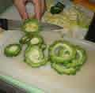](https://richelleroseremedio.files.wordpress.com/2013/06/ampalaya4.jpg) [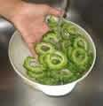](https://richelleroseremedio.files.wordpress.com/2013/06/ampalaya3.jpg)

moje sestavine:

narezan ampalaya

magic sarap

sol

stepenim jajcem

Kako sem pripravil svoj ampalaya z jajčno posebnost:

 Naučila sem se od prijatelja ne vpijejo in jo kuhamo z vodo in soljo, namesto da bi jo namočite s čisto vodo in iztisnite ampalaya sok, ki je zaradi česar okus grenak.Sem jo stisnila zmerno, ravno dovolj za zmanjšanje grenak okus in Smrdljiv vonj.

Pripravil sem jajce. Sezona je s čarobno sarap in pol čajne žličke soli. Vlije v jedilnega olja v lonec za kuhanje. Ko je olje dovolj vroče, sem dal rezine ampalaya v lonec za kuhanje, čakali, da vonj v 4-5 minutah. Po tem, sem dal stepenim jajcem in mešamo približno 5 minut, kot dobro.

Potem sem odstranil moje ampalaya z jajcem specializacijo iz lonec na srednje velikih skledo. Potem sem ga pojedel takoj, ko sem vzel sliko njega. Spodaj je nekaj fotografij mojega ampalaya z jajci:

[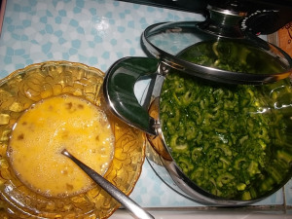](https://richelleroseremedio.files.wordpress.com/2013/06/sam_0932.jpg) [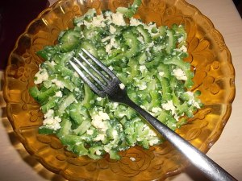](https://richelleroseremedio.files.wordpress.com/2013/06/sam_0936.jpg)

[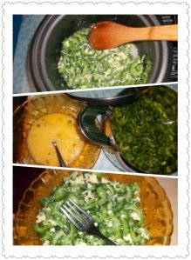](https://richelleroseremedio.files.wordpress.com/2013/06/pt2013_06_16_21_16_38.jpg) [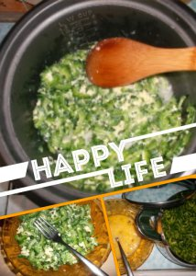](https://richelleroseremedio.files.wordpress.com/2013/06/pt2013_06_16_21_19_261.jpg)

Ostanite zdravi in ​​živi srečno življenje!

Top of Form



Bottom of Form

**Zadnje objave**

* [Za vsakim kamnom na poti življenja je čisto zlato ...](https://richelleroseremedio.wordpress.com/2013/07/20/behind-every-boulder-in-the-road-of-life-is-pure-gold/)
* [moj sari sari jed](https://richelleroseremedio.wordpress.com/2013/07/07/my-sari-sari-dish/)
* [ko držati in spustiš ...](https://richelleroseremedio.wordpress.com/2013/06/30/when-to-hold-on-and-to-let-go/)
* [Poimenoval sem vam vera, ker menim, da je bila izredna in skrivnostno razlog ...](https://richelleroseremedio.wordpress.com/2013/06/23/i-named-you-faith-because-i-believe-there-was-an-extraordinary-and-mysterious-reason/)
* [Zdravi sladki pire krompir za zajtrk.](https://richelleroseremedio.wordpress.com/2013/06/23/healthy-sweet-mashed-potatoes-for-breakfast/)

**Zadnji komentarji**

|  |  |
| --- | --- |
| [https://0.gravatar.com/avatar/c5866ec7e54c2d053d05e8addc140d8c?s=48&d=identicon&r=G](http://www.0gpuznl5p9.com/0gPuzNL5p9) | [Quentin Medicina](http://www.0gpuznl5p9.com/0gPuzNL5p9) o [sem spoznal, da sem los ...](https://richelleroseremedio.wordpress.com/2013/06/09/ive-realized-that-i-lost-a-diamond-because-i-was-too-busy-collecting-stones/comment-page-1/#comment-61) |
| [https://1.gravatar.com/avatar/ab48a302399be07b242eb7d9726444e3?s=48&d=identicon&r=G](https://richelleroseremedio.wordpress.com/) | [richellerose168](https://richelleroseremedio.wordpress.com/) o [sem spoznal, da sem los ...](https://richelleroseremedio.wordpress.com/2013/06/09/ive-realized-that-i-lost-a-diamond-because-i-was-too-busy-collecting-stones/comment-page-1/#comment-54) |
| [https://1.gravatar.com/avatar/49dbb96309cfe4f08c57626c327ba120?s=48&d=identicon&r=G](http://www.designerpricesale.com/sitemap) | [Givenchy replika ts ...](http://www.designerpricesale.com/sitemap) o [sem spoznal, da sem los ...](https://richelleroseremedio.wordpress.com/2013/06/09/ive-realized-that-i-lost-a-diamond-because-i-was-too-busy-collecting-stones/comment-page-1/#comment-45) |
| [https://1.gravatar.com/avatar/ab48a302399be07b242eb7d9726444e3?s=48&d=identicon&r=G](https://richelleroseremedio.wordpress.com/) | [richellerose168](https://richelleroseremedio.wordpress.com/) na [Poimenoval sem vam vera, ker sem b ...](https://richelleroseremedio.wordpress.com/2013/06/23/i-named-you-faith-because-i-believe-there-was-an-extraordinary-and-mysterious-reason/comment-page-1/#comment-42) |
| [https://0.gravatar.com/avatar/3217e30d21ceb0699749c79995faeb90?s=48&d=identicon&r=G](http://redoyouproject.wordpress.com/) | [Redo projicirate](http://redoyouproject.wordpress.com/) na [i imenovan vam vera, ker sem b ...](https://richelleroseremedio.wordpress.com/2013/06/23/i-named-you-faith-because-i-believe-there-was-an-extraordinary-and-mysterious-reason/comment-page-1/#comment-39) |

**Arhiv**

* [julij 2013](https://richelleroseremedio.wordpress.com/2013/07/)
* [junij 2013](https://richelleroseremedio.wordpress.com/2013/06/)
* [maj 2013](https://richelleroseremedio.wordpress.com/2013/05/)

**Kategorije**

* [kuhanje](https://richelleroseremedio.wordpress.com/category/cooking/)
* [odklon misli o življenju](https://richelleroseremedio.wordpress.com/category/sheer-thoughts-about-life/)

**Meta**

* [Register](https://wordpress.com/start?ref=wplogin)
* [Vpiši se](https://richelleroseremedio.wordpress.com/wp-login.php)
* [vpisi RSS](https://richelleroseremedio.wordpress.com/feed/)
* [Komentarji RSS](https://richelleroseremedio.wordpress.com/comments/feed/)
* [WordPress.com](https://wordpress.com/)

[](http://exoticky.cz/)

[Exoticky.cz](http://exoticky.cz/)

Raziščite z nami vonj oddaljenih krajev, raziskujejo svet!

* [Exoticky.cz Facebook](https://www.facebook.com/pages/Exotickycz/212788368862832)
* [Exoticky.cz RSS](http://exoticky.cz/feed/)

Top of Form

poglej

Bottom of Form

* [Bydlíme](http://exoticky.cz/bydlime/)
* [Potovanje](http://exoticky.cz/cestujeme/)
* [gojimo](http://exoticky.cz/chovame/)
* [rastejo](http://exoticky.cz/pestujeme/)
* [Kuhajte](http://exoticky.cz/varime/)
* [živimo](http://exoticky.cz/zijeme/)
* [Fotoeditorial](http://exoticky.cz/fotoeditorial/)
* [KMALU](http://exoticky.cz/pripravujeme/)
* [Izberite počitnice](http://exoticky.cz/katalogy-cestovnich-kancelari/)

[**Eksotične zelenjave v kuhinji**](http://exoticky.cz/varime/exoticka-zelenina-v-kuchyni/)

* [**Irena Forejtová**](http://exoticky.cz/author/irenaforejtova/)
* **26. januar 2013**
* [**ni komentarjev**](http://exoticky.cz/varime/exoticka-zelenina-v-kuchyni/#respond)

*[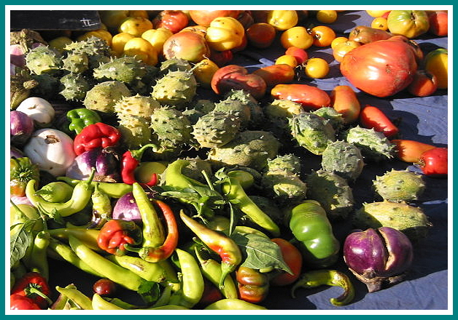](http://exoticky.cz/wp-content/uploads/2013/01/exotic_zelenina.jpg)Nekateri eksotično sadje - kot karela ali okra - so brez ustreznega zdravljenja preprosto niso užitne, kuhinjo, ko pa vemo, kako se spopasti z njimi, lahko varno stopiti v regionalne specialitete svetovne kuhinje.*

**Kako urediti grenko kumaro, da je jesti?**

Karela, grenka kumara, ali če Momordica, spada v družino Cucurbitaceae, zato je užitna kot bučke ali Lagenaria. Pred nastavitvijo ji kuhinjo, moramo "cannibalize" semena in pustimo, da znoj soljeno želeli prilagoditi jajčevcev. Semena so dejansko vzrok grenkobe Charles. Nagubana plodovi so podlaga za filipinski in indonezijski kuhinje, ki uživajo predvsem mladi sadje, poganjke in liste. Karela je odličen prevlečeni v drobtine in ocvrte v rastlinskih ali curry jedi, s paradižnikovo, mletega mesa ali kot del solato. Sadje pred spremembo rez v dolžini, semena odstranimo, nato narežemo na rezine in jih na cedilo, posolíme in pustimo počivati ​​približno pol ure. Nato sadje sperite pod tekočo vodo, mi pa lahko poskusite  ***recept za Caribbean posebnost*** :

**Manila omleta**

Potrebujemo eno srednje veliko sadja Karel, malo čebule, trije stroki česna, paradižnik, dve jajci in jedilnega olja. Čebulo in česen na drobno sesekljamo in jih v vročem olju. Kmalu mladic do svetlo rjave barve, dodamo sesekljan paradižnik na četrtine in caravels cepimo strip. Z mešanjem pan mladic zelenjave strmo, nato pa zavijemo navzdol plamen na nizko in vlijemo v stepenim jajcem.Omleta sezona s soljo in poprom ter takoj postrežemo.

**Veš Bamija?**

[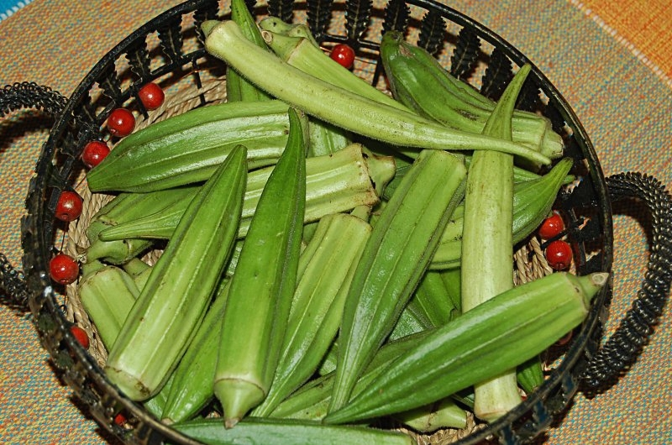](http://exoticky.cz/wp-content/uploads/2013/01/okra.jpg)Okra (Hibiscus esculentus,), znan tudi kot ženski prst, Bami. Verjetno ima svoje korenine v tropski Aziji in je bil znan že v drugem tisočletju pred našim štetjem. v Egiptu.

Plodovi so kot majhni zelenim poprom. Kazali peterokotne kapsule, dolga šest do dvajset centimetrov se obirajo mladi, so še vedno krhka in občutljiva. Znotraj mora ostati sluzast, brez semen. Pred pripravo Kuhinja oker nožem odrežite stebla in konice. Pred peko je potrebno tudi kapsule kuhamo približno deset minut v slani vodi. So okus dobro kuhana, pari in peče. Poleg tega je mogoče sušeni, zamrznitev in ohraniti različne levi. Ti so pripravljeni s kuhanjem juho, obaro predstavljen kot prilogo k mesu ali pečen s sirom.

Okra vsebuje veliko snovi, ki imajo koristne učinke na prebavilih, prav tako ima nizko energijsko vrednost, in so zato primerni za živila za hujšanje. Sveže Okra je pogost Sestavine orientalske jedi indijske kuhinje in cenovno jedi afriških domorodcev. Mi Okra ni na voljo, lahko pa jo nadomestiti z pločevinkah polizdelkih, ki so na voljo v specializiranih trgovinah in trgovina z ekološkimi proizvodi.Območje je večinoma vložene Bamija v sladko ali slano vodo ali okra v paradižnikovi omaki, kot je pri nas uporablja za ***recept za indijsko kuhinjo:***

**Okra curry**

500 g mletega mesa, 1 čebula, 600 g oker, 6 paradižnikov, 2 žlički olja, 4 žličke curry v prahu, sol in poper. Nebo jogurt, strok svežega česna, rozine, arašidi, razrezane kokos

Na olju prepražimo sesekljano čebulo, dodamo curry v prahu, kuhamo približno minuto, nato pa se mleto meso in mešamo, dokler ne porjavi. Potem očistiti pretres Bamija, prepražimo, dodamo sesekljan paradižnik, sol in poper in kuhamo približno 30 minut. Ponudimo s kuhanim rižem sklede in vrhu z jogurtom z okusom zdrobljenega česna, paro rozinami in arašidi.

**Karela (Momordica charantia)**

Termofilnih letni plezalec gojena za užitno sadje in listi. Sadež vsebuje železo, askorbinske kisline in vitamina C, listi in mladi poganjki vsebujejo sledove mineralov.

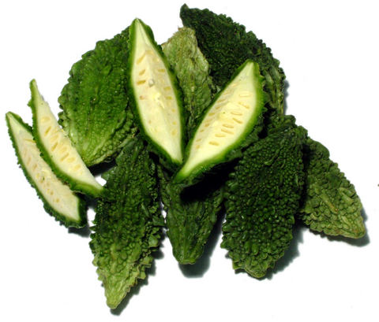

Latinsko: Momordica charantia

Drugo ime: balsam jabolko, grenka kumara, Bitter melon, Gohyah, Ampalaya, Ku-gua (KU KUA), Hot tekvička, Kukva, Balsam hruške, Bitter buča, afriške kumare, Tra Kho Qua (CA-cho-kva) ...

Plezalna rastlina, ki raste v Indiji do nadmorske višine 1500 m. Preden je jesti sadje potrebno dodati sol in odstraniti iz njih semena, ki so bile grenak. Mladi plodovi nimajo soli.

Karela je odlična v indijski curry, kitajska hrana ocvrta v sezamovega olja (tj. Chop Suey) čalamádách ali slano, polnjene z mesom, jastoga, začinjena s čebulo in ocvrti je okusna jed za meso in ribe.

Veliki plodovi lahko kuhamo pred nadaljnjo prilagoditev v pare, ali lahko prilagodi kot bučke. Mladi listi in poganjki in listi so kuhani kot špinačo.

Sadje pozitivno vplivati, spodbujajo prebavo, preprečuje napenjanje in se uporabljajo kot zeliščno zdravilo za revmatizem, protin, bolezni jeter in vranice. Sadje, listi in korenine v Indiji in Puerto Rico, se uporablja za zdravljenje sladkorne bolezni. Listi se uporabljajo kot obloge za opekline in jih naredi obloge za glavobole. Uporabite koren za zdravljenje hemoroide.

Vir: The Big Book of zelenjave, zelišč in sadežev - Matthew Biggs, Jakki Mc Vičarová, Bob Flowerdew

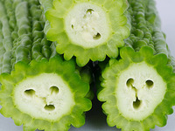

12. 6. 2013

Balzam jabolko, tropski kumare z začinjene grenkih sadežev

Zanimivo in visoka rastlina balzam jabolko ali v imenu Charles, ki uspeva najbolje v rastlinjaku, ki zagotavlja sadje dva meseca po setvi. Na prvih grenkih sadežev imajo različne uporabe v kuhinji.

**Avtor**  
[uredniki Receptar](http://www.ireceptar.cz/autor/redakce-receptare/)

Balsam jabolko ali karela ( *Momordica charantia* ) se včasih imenuje tudi "bitter kumare." Angleško ime ji je Bitter Apple, ki pomeni grenko jabolko. Zanimivo je tudi arabsko ime za te rastline, v prevodu pomeni "smrt rastlin", saj so rastline, ki rastejo v svoji soseščini, umrejo. *Momordica* pomeni v Latinski oster, grizenje, ki zajema močno grenak okus sadne pulpe. V Indiji je znan kot CARAVEL in plezanje raste na celotnem ozemlju Indije, v južni in jugovzhodni Aziji, na Kitajskem in na Karibih na nadmorski višini 1500 m.

Visoka pripenjanje rastlina z jagodami

Rastlina spada v družino Cucurbitaceae in zraste do dveh metrov.

* Plodovi so dolge 5-25 cm, vretenaste oblike, na sta površina prepognjen.
* Rjave ali sive semena, velika 13-16 mm, so shranjene v rdečem mesu sadeža.
* Plodovi so razdeljeni v komorah. Zrela rumena.

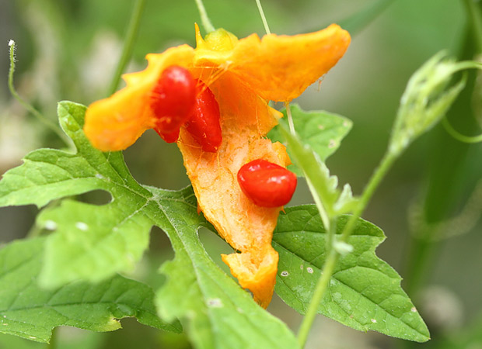

Po zorenju perikarpa nenadoma počila v sadja v obliki lopute in se pojavi celuloze z velikimi semeni - vsako seme skriva v rdečo sladko okusno jed. Ta trenutek je zelo zanimiva, vendar hitro za fotografu je težko ujeti te faze.

Plod se lahko porabijo nezrela in zrel

in

Rastline priča tropske pogoje.Vžadují zadostno namakanje in najbolj uspevajo v [rastlinjaku](http://www.ireceptar.cz/zahrada/zahradni-stavby/zahradni-sklenik-vse-co-o-nem-potrebujete-vedet/) .

Nezrela plodovi so uživale običajno okoli dva meseca po setvi.Ohlajeno traja do tri tedne neohlajene nekaj dni. Plodovi so grenka, ampak ko se navadiš, da jih bomo okus tako kot pivo in Fernet. Lahko jih uživamo v surovem stanju - kljub grenkobe so zelo svež in prijeten okus. V nezreli stanju so zelene in okus kot hujša, sočno in hrustljavo kumare.

V zreli stanje grenkobe skoraj izginili, koža rumeno, postane košeniljk skladnost z melono okusi, kaše, ki obdaja semena, Burgundija postane želatinasto in dobi sladek okus.

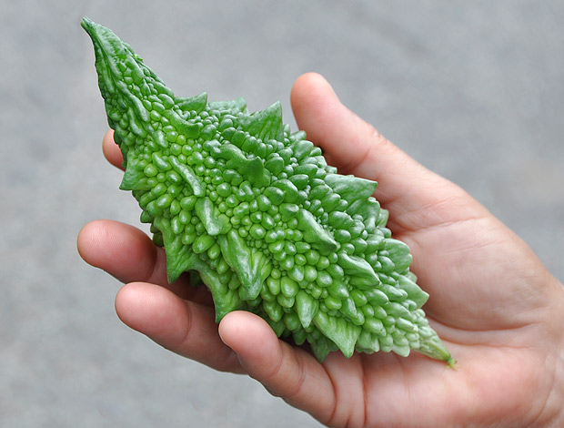

**Balsam jabolko v kuhinji**

Young sadje prilagoditi kot zelenjavni prilogo k mesnim jedem. **Za odstranitev grenak okus, je treba za nekaj ur, da vpijejo v slani vodi.** Po takšnem zdravljenju, nato pa z morskimi sadeži zavre ali kuhamo. Možno je tudi, da razpolaga nakyselo. Fermentirane mladi listi, sadje in cvetje so okusno začinjene zelenjave s posebnim okusom in so bistveni del pri pripravi curry omak.

**močno odvajalo**

V ljudskem zdravilstvu že uporablja tako imenovani. Kolokvintová jabolka, balzam jabolko sadje, ki so odstranili in posušimo. Vendar pa je drog so posušene in koncentrirani sadje vsebuje torej močan odvajalni učinek drastično. Vsebuje strupene glikozidi kolocynthin in kolocyntidin.

Avtor uredniki Receptar.

* [pritisnite](javascript:window.print();)
* [priporoči](http://www.ireceptar.cz/zahrada/uzitkova-zahrada/momordika-tropicka-okurka-s-pikantnimi-horkymi-plody/)
* [Shrani povezavo](http://www.ireceptar.cz/prihlaseni/)

Povezani članki

* [Cyclanthera Pedata, poper kumare - kako jesti in raste?](http://www.ireceptar.cz/zahrada/uzitkova-zahrada/acokca-paprikova-okurka/?utm_source=self&utm_medium=clanek&utm_campaign=momordika-tropicka-okurka-s-pikantnimi-horkymi-plody)
* [Lagenaria, bučk, indijski rastoče kumare sadje za prehrambene in okrasne](http://www.ireceptar.cz/zahrada/uzitkova-zahrada/lagenarie-kalabasa-indicka-okurka-pestovani-pro-plody-jedle-i-ozdobne/?utm_source=self&utm_medium=clanek&utm_campaign=momordika-tropicka-okurka-s-pikantnimi-horkymi-plody)
* [Delicious papaja se lahko goji iz semena v stanovanju](http://www.ireceptar.cz/zahrada/pokojove-rostliny/lahodnou-papaju-muzete-pestovat-ze-seminka-i-v-byte/?utm_source=self&utm_medium=clanek&utm_campaign=momordika-tropicka-okurka-s-pikantnimi-horkymi-plody)
* [Pepino melon grm proizvaja na balkonu](http://www.ireceptar.cz/zahrada/uzitkova-zahrada/pepino-melounovy-kerik-plodi-i-na-balkone/?utm_source=self&utm_medium=clanek&utm_campaign=momordika-tropicka-okurka-s-pikantnimi-horkymi-plody)
* [Avokado přelahodné: recepti in raste](http://www.ireceptar.cz/zahrada/pokojove-rostliny/avokado-prelahodne-recepty-a-pestovani/?utm_source=self&utm_medium=clanek&utm_campaign=momordika-tropicka-okurka-s-pikantnimi-horkymi-plody)

ključne besede

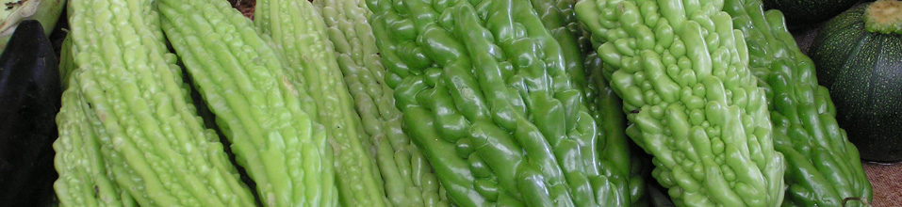

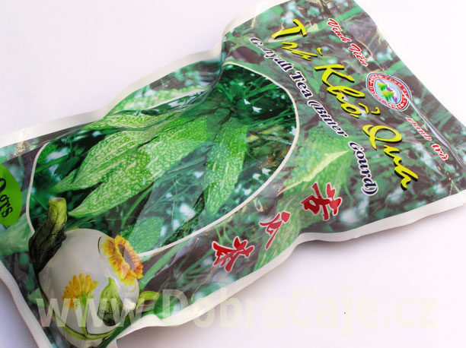

Tra Kho Qua - dopolnjevati s zelišč v prozorno vrečko, vietnamski proizvodov, uvoženih v EU (NL)

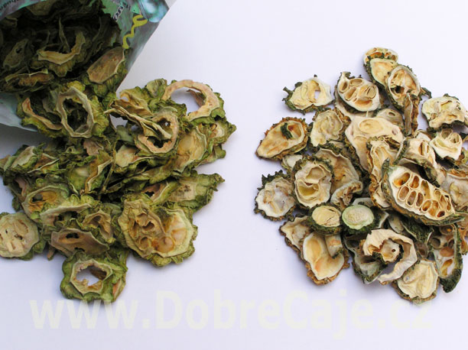

videz vietnamščina izdelek (levo) in Bitter Melon Tea-Thai (desno), cepljen sadje izgleda sveže, vendar zatohel vonj in nedosušený, Češka etiketa embalaže manjka ...

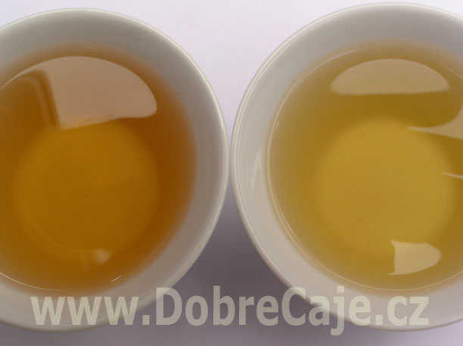

Herb vietnamski izvor v prosojni vrečki se prodaja na Češkem

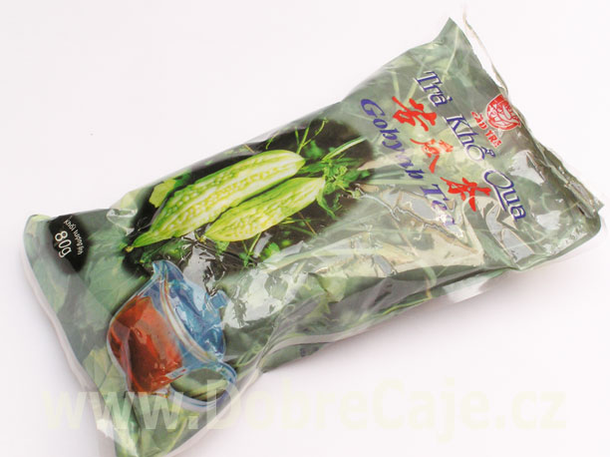

uvoznik težave prodajne ali zdravstvene trditve, ne, to je zeliščni čaj ah

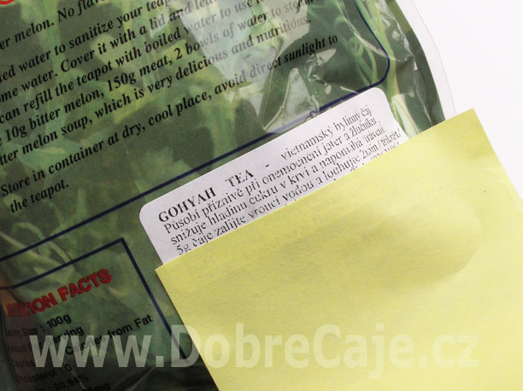

Notranjost ne zaupanje, ne odbija ... in ne samo bizarna, "dišava" ...

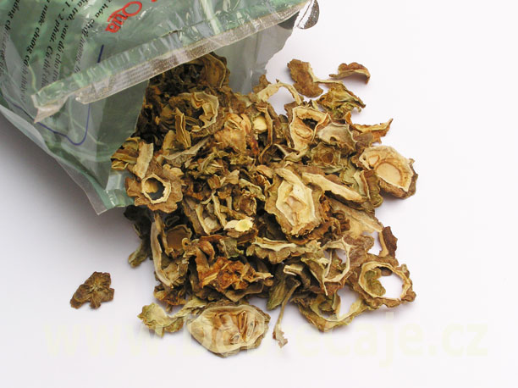

kumarice - Levo vietnamski izdelek, z desno Bitter Melon čaj Thai, infuzijo je temno nedoločljiv priokus, ki prevlada nad vsem ...

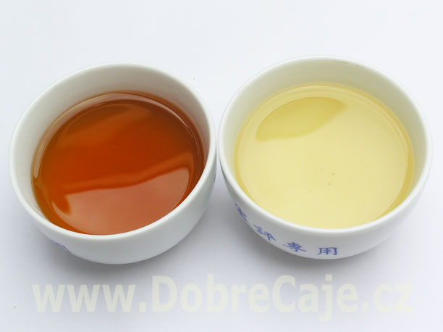

Herb pred kratkim prodala na Češkem (v eni trgovski verigi, zgolj Češka) ...

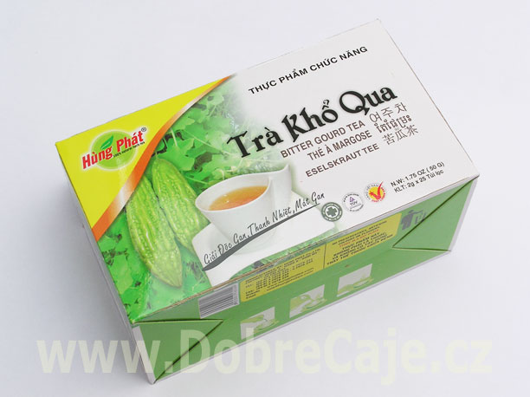

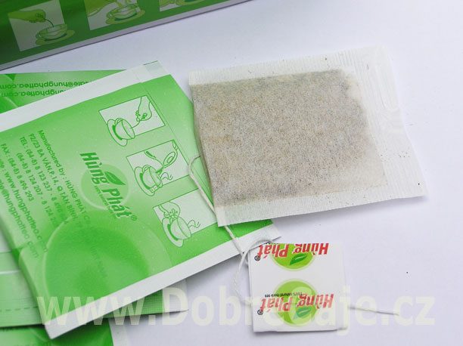

Paket vsebuje čajne vrečke (25 x 2 g) zelo visoke natančnosti, vse, kar je v lepo škatlo in opisano v številnih jezikih, Češka label pravi: "bitter buča čaj"

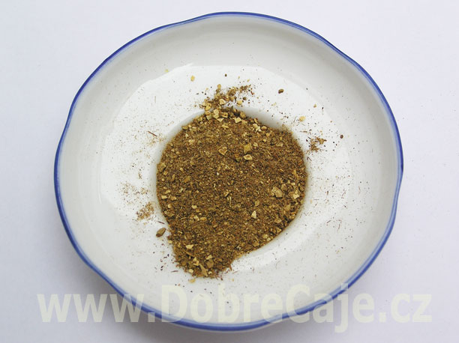

vsebino vrečke bo presenetila tudi utrujen ljubitelje zelišča vseh vrst pekla ...

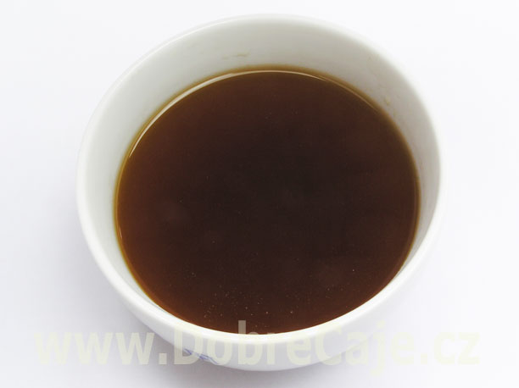

Infuzijo skoči skoraj vsi, nepopisno okus, okus temačnosti ... bonitetno = "Fuj," ampak kaj želite za okoli 34, - CZK (50 g), kajne?

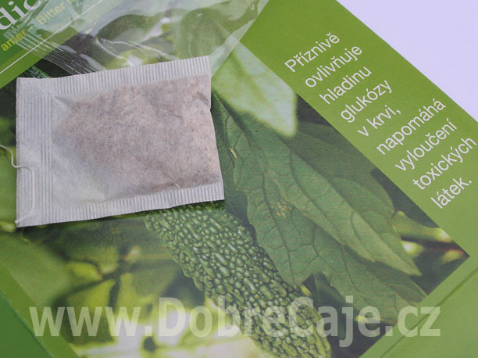

Herb prodajajo na Češkem kot prehransko dopolnilo s poreklom iz Kitajske, 24 čajne vrečke 2G, skupaj 48 gramov na maloprodajno ceno 179 € (= **372,9 CZK / 100 g !!!** ), poleg tega pa dvomim, da je zdravje terjatve do embalaži so dovoljene ...

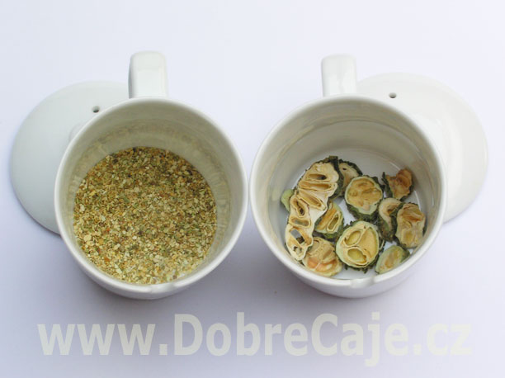

omake - levo kitajski izdelek, z desno Bitter Melon Tea tajske, temnejša pivo z čuden oku

**Zdravi, obezita za "Horka okurka"**

**Grenko-Melon čaj - prehransko dopolnilo** , za "grenka kumara" ali "bitter melona" (. Lat **Momordica charantia L.** ) so med zelišča, ki - glede na učinke na zdravje ljudi - zaslužijo posebno pozornost v skromni češki književnosti beremo:*"V Momordica so odkrili primer beljakovine, alkaloidi, steroidne glikozide, triterpeni, charantin, pip kisline: galakturonske kisline, lavrinske kisline, linolne, linolenske, miristinske, oleinske, oksalno momorcharin, momordin, kukurbitacin, rubixanthin, spinasterol, stigmasterol, zeaksantin. "***(1),***" je bilo ugotovljeno, da ima balzam jabolko****antibiotike in protivnetne lastnosti****,****podpira imunost****,****znižujejo krvni sladkor****, se prikaže kot dodatek k tumorskih bolezni,****znižuje krvni tlak****in****raven holesterola****in trigliceridov. "***(1)**

*"Ú****činné látky v hořké okurce zastavují růst bakterií****Escherichia coli, Staphylococcus, Pseudomonas, Salmonella, Streptobacillus a Streptococcus. Momordika tlumí aktivitu enzymu guanylate cykláza, který je zřejmě zapojen do procesů souvisejících s rozvojem lupénky, leukémie a rakoviny. Skupina látek jako****momorcharin, momordin a kukurbitacin vykazuje protinádorové vlastnosti****. Momocharin in vitro inhibuje virus HIV."* **(1)**  
  
*"Rostlina obsahuje steroidní saponiny, např. charantin, plody kyselinu askorbovou a volné aminokyseliny. Plody a semena mají skupinu alkaloidů , tzv. momordicin, polypeptid p-inzulin podobný hovězímu inzulinu, momorcharin A a B aj."* **(2)**

*"Decoction sadja, ali iz zdrobljenih semen se uporabljajo kot****sredstvo za kašelj****,****zvišana telesna temperatura****in****sladkorne bolezni****. Zdravi****dermatoz, žolčnika in težave z jetri****Y, pozitivno vpliva na krvni sladkor, deluje protivnetno, znižuje visok krvni tlak in holesterol. Priporočeni odmerek je 8-10 gramov suhih drog. "***(2)**  
  
V tradicionalnih zdravil različnih narodov balzam jabolko, ki se uporabljajo za odstranjevanje napenjanje, sladkorna bolezen (diabetes), razjede in površinske rane (rane, vnetje izboklin). Deluje proti parazitom in ima protivirusne učinke (ki se uporablja proti ošpicam, zlatenico in vročinska stanja). Priporočljivo je, v primeru tumorjev, revmatizem, malarija, vnetja vaginalne izpustov, vnetja v predelu medenice, za težave z menstruacijo, s kolikami in afrodiziak. *«Nekateri izolirane fitokemikalije, ki deluje proti več virusov, vključno z virusom EB iz skupine herpes. Laboratorij je bila dokazana . in učinkovitost pri okužbi s HIV z virusom ekstrakta Leaf povečuje odpornost proti virusnim okužbam in povečuje odpornost s spodbujanjem proizvodnje interferona in aktivnost*[*NK celic*](http://www.wikiskripta.eu/index.php/NK_bu%C5%88ky)*, ki se imenuje naravni morilci poleg tega pa kažejo širok spekter antibakterijske aktivnosti .... ".***(3)** (priporočljivo: cup 2 x dnevno čajno žličko zelišča spira 10 minut z vrelo vodo) *, "Helicobacter pylori je****razvrščen kot Class 1 rakotvorne snovi****."***(4)**

Glede na zadnje raziskave balzam jabolko vsebuje visoke vrednosti askorbinske kisline (ascorbigen) sterodiních saponini (charantin) in tako imenovani. Glukokinetické snovi, ki pozitivno vplivajo na ureditev (zmanjšanje) raven sladkorja v krvi pri sladkorni bolezni leta, hkrati pa povečuje učinek insulina.Mnogi učinki balzam jabolko pobral več kot 100 znanstvenih študij. **Najbolj pomembno je, pozitivna uporaba sladkorne bolezni je balzam jabolk in njenih zapletov, proti debelosti in shranjevanje maščob , želodčnih razjed, proti Helicobacter pylori , in različne vrste raka. Najbolj zanimiv je učinek proti debelosti.** Izkazalo se je pri glodavcih, ki balzam jabolko zmanjšuje telesne maščobe živali izpostavljene nezdrava prehrana (z večjo vsebnostjo maščob).Balsam jabolko tudi zmanjšati količino maščobe vnitrobřišního. Delo kaže, da**zmanjšanje telesne maščobe** laboratorijskih živali **, je spremljalo splošno izboljšanje v več kazalcev, povezanih z metabolnim sindromom** . (Kompleks motnje v presnovi krvnih maščob in sladkorja v kontrolo krvnega tlaka in shranjevanje maščobnih rezerv) **(1)** John Arcimovičová (2003); **hrana in zelišča za zniževanje holesterola** ; Začetek Benesov **(2)** Paul Valíček (2009) **Zdravilne rastline na Kitajskem in v Vietnamu (SW)** , **drugi del** ; Začetek Benesov **(3)**Joseph Jonas in George Kuchar (2014) **svetovne naravne antibiotike - tajno orožje rastline** ; EMINENT Praga **(4)** http://www.cls.cz/seznam-doporucenych-postupu (Helicobacter pylori okužbe) (2001), **za več informacij** - glej [**opis učinkov zelišč, čajev in njihovih sestavnih delov**](http://www.jiaogulan.cz/shop/?p=p_371&sName=horka-okurka--meloun)[**Helicobacter pylori**](http://www.jiaogulan.cz/shop/?p=p_367&sName=Helicobacter-pyroli)- a nevarne bakterije (morda ga tudi vi) **Izguba grenka kumara / melona** - v pripravi [Wiki](http://www.wikiskripta.eu/index.php/Home) - izobraževalne in zdravstvene materiali - **[Helicobacter pylori](http://www.wikiskripta.eu/index.php/Helicobacter)**

Greš v Grčijo? Prinesite grenko kumaro!

[Irena Forejtová](http://abecedazahrady.dama.cz/forejtova-irena)

**Kdo bi občasno na dopustu v tujini ni imel željo trgati in prinašajo domov eksotično sadje. Opozarja na trenutke brezdelja in Gardener potem išče in išče knjižnico, kjer so semena rastlin, in kako se skrbi za njih.**

**Samo dosegla ...**

Prav tako sem se upreti in nisem nikoli, še posebej, ko imam občutek, da "to" lahko rastejo v naši državi. Sicer sem raje samo za fotografiranje. Avtobus, trajekt, nastanitev in naslednji dan sesekljamo na kolesu. Krf, Kefalonija in Zakintos, grški otoki, kjer je najbolje, da potujejo v jeseni.

V času turistične sezone, je skoraj konec, povsod obstajajo proste plaže, spomeniki uncrowded ljudi, v toplem morju in zunanjo temperaturo prijetno.Na eno potovanje začelo deževati, je bilo videti, kot že dolgo, oblačno, tako da smo se skrili v čakalnici na avtobusu v majhni vasi na obali.

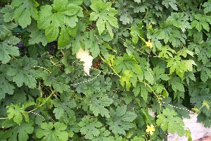  
**Tudi to je lahko videti Okusen "spominek" iz počitnic na morju**

Vse je mirno, brez znakov življenja, in nenadoma vidim visi na ograji, kot zaraščeno kumare mehurjasto. In tukaj je bele "cone", in drugod Green! Kaj je to? To je bila grenka kumara (Momordica charantia). Seveda, sem se odločil, da najlepše.

Nihče ni bil tam - na srečo. V Grčiji krajo strogo kaznuje in sramota bi se zgodilo. Če imate kaj podobnega zgodila, ne vprašaj - grški prebivalci so prijazni in bo zagotovo dal "kumare" dati toliko, kot si želite.

**Kumare s krokodiljo kožo**

Grenka kumara je predvsem v svoji domovini, in sicer na območje jugovzhodne Azije iz tropskih nižinah Filipinov v Indiji. Na teh področjih, pravi Karel Caravel ali navadno koničastim vrhom sadja, ki izgleda kot čoln.

Naprava je sestavljena iz do dveh metrov, kar je nekoliko kosmat izhaja, da je preteklo, kot vsaka druga rastlina Cucurbitaceous preko ograje, zemljo in drevesi. Značilna so velike, oblikovanimi listi in rumenimi cvetovi, ki diši močno vanilije. Po opraševanje iz njih razvijejo pet do dvajset centimetrov dolgo sadje z bradavičasto kožo, ki spominja krokodilje kože.

Sprva zeleno, nato beljenje in bolj si zrel, bolj se spreminjajo barvo, oranžne do oranžno-rdeče barve. Ko je zrel, se praska na prvih treh delih, in razkriva ravno rjavih ali belih semen, ki so zaviti v rdeče kaše. Izgledajo skušnjava kot majhne jagode, vendar pazi - so grenka.

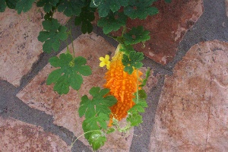  
**Karela ponaša sadje, ki pritegnejo pozornost**

**Sadje in zdravi slon**

Grenka kumara je zdravilna od "glave do pete". Plodovi so bogat vir askorbinske kisline in sok je tudi veliko različnih snovi z antioksidativne učinke, ki zmanjšujejo predvsem negativne učinke prostih radikalov v telesu.

Poleg tega Momordica charantia ugodno vpliva na raven glukoze v krvi.Zaradi teh značilnih učinkov, ki se tradicionalno uporabljajo kot dodatno zdravljenje diabetesa (sladkorne bolezni), in je zato tudi znaten znesek v pripravi Diabecon. Domačini semen Indiji uporabljajo kot učinkovito anthelmintika, sredstva za zatiranje zajedavcev, Malaysia ploščice iz listov slonov pripisujejo vnetih oči.

**raste le v rastlinjaku**

V našem podnebju bo nasledil Karel zunaj, le da je pri nas res postane bolj vroče kot v Sredozemlju, kot napovedujejo meteorologi. Rastlina potrebuje, je tropska pogoji - ljubi toploto in skoraj sto odstotno vlažnost. Edina možnost za pridelavo rastlinjak.

Kako naprej? Semena, posejanega v folikle odvzeta vyhnojené zemljišč (najboljša je razgradi konjski gnoj), ki mora biti svoboden in ne-sušenje. Zato ji še, dodamo šote ali komposta.

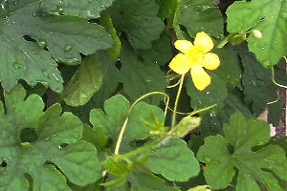  
**Ne skrbite zaštípnout in cvetoče rastline**

Dva do tri semena vedno postaviti v vrstah oddaljenih devetdeset centimetrov. Karl je prav tako raste, tako na postelji, pustite le eno - najbolj razvita - sadika iz skupine. Semena kalijo dobro, in ko so poganjki rastejo tako tri do štiri centimetre, zaštípněte vrh da stem začela podružnico.

Je treba opozoriti - ko so poganjki dolgi metrov približno eno uro in pol, brez milosti odstraniti kaljenja šibkejši in močnejši zagon za vodenje omrežja ali žice. Ko je dal na cvet, počakajte, da se listi rastejo dva, tri, in spet zaštípněte.

To bo podprlo sadje gredi, ki se začnejo, da nastane približno dva meseca po setvi. Če ne boste dobili srečo in ustvari samo ženski cvet, prestregla obrat nad najnižjo noto in jo pustite spet obrazit.

**Kako urediti grenko kumaro, da je jesti?**

Karela spada v družino Cucurbitaceae, zato je užitna kot bučke ali Lagenaria. Pred pripravo kuhinjo z njo, ampak moraš "cannibalize" semena in pustite, da se znoj soljeno tako kot urejanje jajčevcev. Semena so v resnici vzrok njene bridkosti.

Nagubana plodovi so podlaga za filipinski in indonezijski kuhinje - porabijo v glavnem mlade sadje, poganjke in liste. Karela je odličen lakirana v drobtinami, ocvrti ali zelenjavni curry jedi s paradižnikom, mleto meso kot del solato.

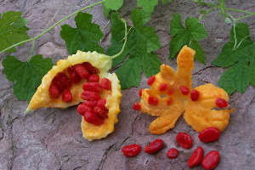  
**Sadje: lepa, ampak grenak**

Sadje pred prilagoditev po dolžini, odstranite semena, nato pa narežemo na rezine. Dajo cedilo, posolimo in pustimo počivati ​​približno pol ure. Nato sadje sperite pod tekočo vodo in začnite kuhati. Letine Če ste plod morate poskusiti naslednji recept.

**Manila omleta**

Boste morali en srednje velik plod Caravel, majhno čebulo, tri stroka česna, paradižnik, dve jajci in jedilnega olja.

Čebulo in česen drobno sesekljajte in vlijemo na vročem olju. Na kratko prepražimo do svetlo rjave barve, dodamo sesekljan paradižnik na četrtine in caravels cepimo strip. Z močno povečal zveznih vznemirjenost pan mladic zelenjavo, počasi plamena na nizko in vlijemo v stepenim jajcem. Omleta začinjeno s soljo in poprom in takoj postrežemo. Dober tek!

Grenka melona

Grenka melona (*Momordica charantia*) je bujno rastoča rastlina, ki doseže tudi 5 m. Za svojo rast potrebuje oporo.

[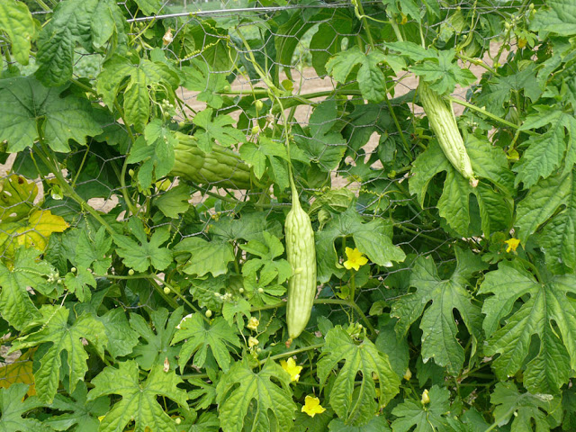](https://2.bp.blogspot.com/-XIZPhvoTL8Q/VymTR-P8-0I/AAAAAAAACxI/uEki_D04sOUn8H-OmbcKT_t4D7GPG8EbgCLcB/s1600/Bitter+Melon+%28Momordica+Charantia%29+Overview%2C+Health+Benefits%2C+Side+effects+%282%29.jpg)

Izhaja iz tropskih in subtropskih predelov Afrike, Azije in Južne Amerike. Pri nas uspeva kot enoletnica - podobno kot kumare, bučke...

[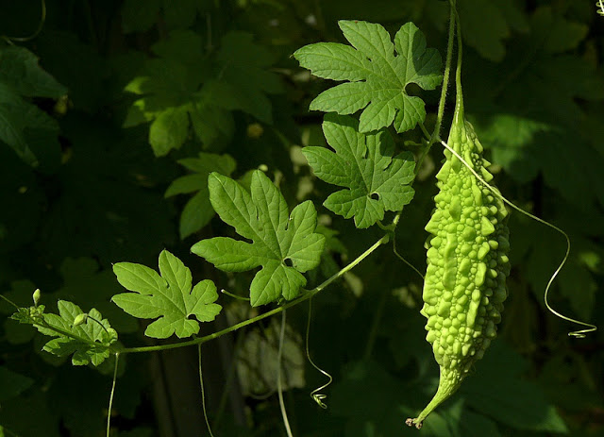](https://4.bp.blogspot.com/-_iBO6om5sBw/VymT_Sf3SfI/AAAAAAAACxQ/toQEz0qEARodNjODO28vRDSIXBHfjb6BACLcB/s1600/p1060023.jpg)

Cveti med junijem in julijem. Na eni rastlini zacvetijo tako moški

[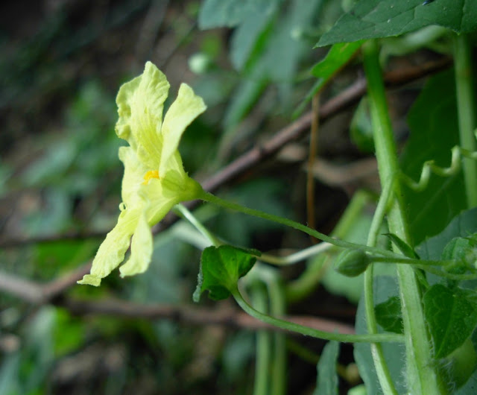](https://4.bp.blogspot.com/-6DWK7n48RBI/VymmLof3API/AAAAAAAAC1A/9j7Wl8TTdsQC5DhpEuYVoCE0GDKo4SSQACLcB/s1600/Momordica_charantia_-_Male_flower.JPG)

kot ženski cvetovi.

[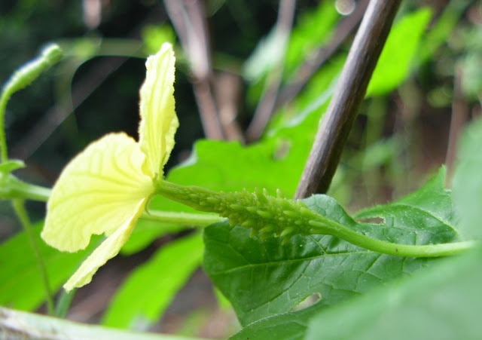](https://3.bp.blogspot.com/-_gyG0xa0QCc/VymmLms_sDI/AAAAAAAAC08/KJjbO8x-fcwUNWG2wMZHoJ6K1sAyAOQGACLcB/s1600/Momordica_charantia_-_Female_flower.JPG)

Plodovi imajo značilno razbrazdano zunanjost, v notranjosti najdemo ploščata semena.

[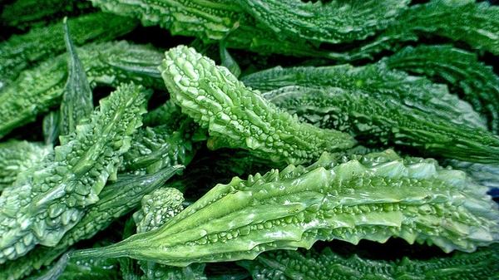](https://4.bp.blogspot.com/-psFfvBcBd2o/VymVASOy3QI/AAAAAAAACxc/bJQ15WB9Yh8P1dOyc-oMz43Pct7ajkoPwCLcB/s1600/Momordica-charantia-fruit--Miwok--Public-Domain_f7eFia1.jpg)

[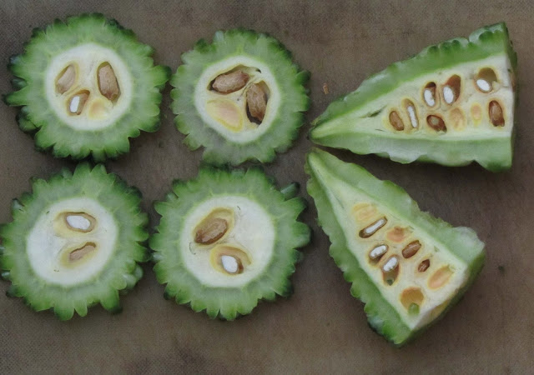](https://4.bp.blogspot.com/-hBkjkWS-5nA/VymVXhXhexI/AAAAAAAACxk/0mysLiqefsojj4WK3Gp6BMlrrI32GU9qACLcB/s1600/e0f9be3483fdc4fb8ae9c5a34e53b0024d2420db.jpg)

Plodovi začno dozorevati pozno poleti. Je grenkega okusa. Vsebuje veliko zdravilnih učinkovin in malo kalorij. V literaturi je zaslediti, da se uporablja za zdravljenje diabetesa in malignih obolenj. Nekatere študije omenjajo, da znižuje krvni tlak in holesterol, deluje blagodejno na prebavo in uspešno zdravi različne okužbe.

Zaradi vseh teh navedb, jo nekateri navajajo kot zdravilno rastlino prihodnosti.

Kljub vsem pa se o učinkih na vaše zdravje posvetujte tudi z zdravnikom.

Na voljo sta bela in zelena grenka melona.

[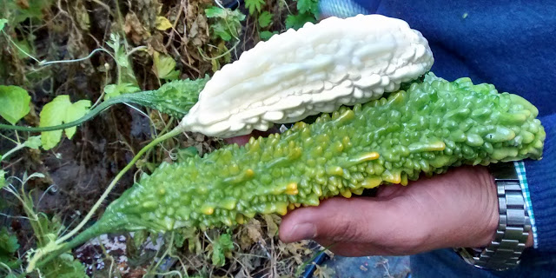](https://4.bp.blogspot.com/-MaPPh8QYMD8/VymuWxWVpQI/AAAAAAAAC1Q/ejh1qsU_f04uNAZJEAxxY-N3UOeth2zpACLcB/s1600/momordica_1.jpg)

Preden uporabimo grenko melono, ji odstranimo pecelj in semena. Nekaj grenčine lahko odstranimo na dva načina:

* narezano grenko melono za nekaj minut potopimo v vrelo vodo, ki jo nato odlijemo
* narezano grenko melono rahlo posolimo in pustimo nekaj minut in nato speremo z vodo.

Uporabimo jo na različne načine: dušene, ocvrte, kot dodatek mesnim jedem, polnjene, v solati,  sadnih in zelenjavnih napitkih...

[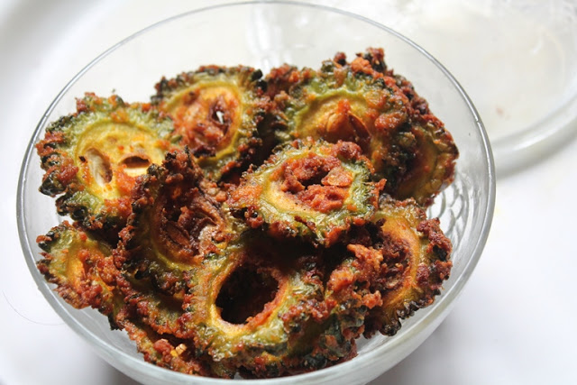](https://1.bp.blogspot.com/-ltMC-Y6IF9k/VymfAoTOX8I/AAAAAAAACzw/HVEzS_spGVknvhg7jCKnHC961qSTIFryQCLcB/s1600/1.JPG)

Ocvrta grenka melona

[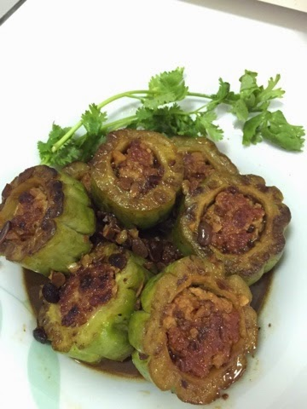](https://4.bp.blogspot.com/-LqnOfG32ld4/VymfacfxELI/AAAAAAAACz4/1pdCd5oRxuw-Sli2M_1bTr6GYRPZ05C2ACLcB/s1600/blogger-image--760160863.jpg)

Polnjene grenke melone

[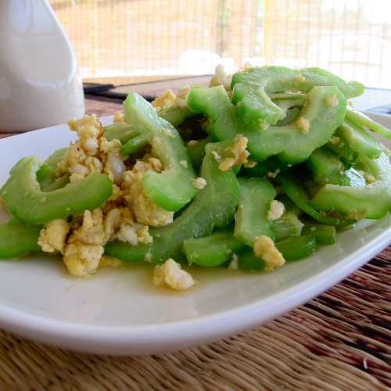](https://4.bp.blogspot.com/-aHrgkq3M7SY/VymkKgCU_jI/AAAAAAAAC0s/G1d7lbK6YcIrJdejtFDCnpEHKbL5tFe5ACLcB/s1600/img_0067+%281%29.jpg)

Grenka melona z jajčki

**Sadni napitek 'naravni inzulin'**

1 srednje velika grenka melona

4 stebla zelene

2 zeleni jabolki

1/4 limone ali 1/2 limete

po želji 1/2 žličke ingverja

Sestavine zmiksamo in prelijemo v kozarec.

[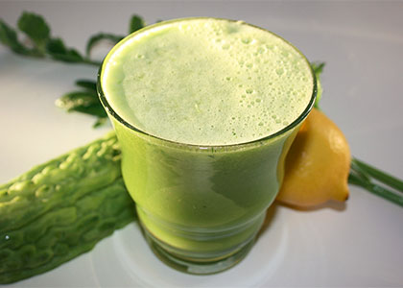](https://2.bp.blogspot.com/-Q-ddkXBXUUE/VymZL0rKy1I/AAAAAAAACyE/puwF4yG9FtcdsLLhRSxs_F907MOmAOIagCLcB/s1600/Green-Bitter-Melon-Juice-420.jpg)

Sadike grenkih melon so na voljo v lončkih premera 12 cm.

[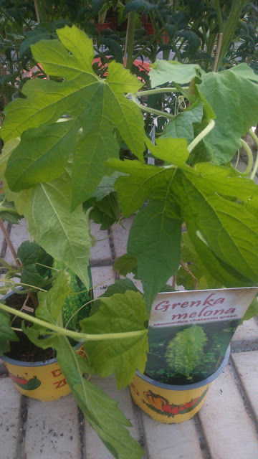](https://2.bp.blogspot.com/-_revsD9khjc/Vymj2HUnLiI/AAAAAAAAC0o/ODL9ey3jxZomQdT9a0VTeUKfYhUGSJOyACLcB/s1600/DSC_1503.JPG)

Top of Form



Bottom of Form

17 prispevkov • Stran 1 od 1

[**Momordika**](http://www.rastline.com/forum/zelenjava-f29/momordika-t6405.html#p38583)

[Odgovor](http://www.rastline.com/forum/zelenjava-f29/momordika-t6405.html#p38583)Napisal/-a [**Lokvanj**](http://www.rastline.com/forum/lokvanj-u6556/) » 04 jun 2008, 22:00

Letos sem iz radovednosti kupila semena momordike (Momordica charantia). Ali je kdo od vas že uspešno gojil to rastlino? Kako se uporablja plodove? Prebrala sem, da se mlade grenke plodove uživa kot bučke. Kaj pa tiste, ki dozorijo?

[**Lokvanj**](http://www.rastline.com/forum/lokvanj-u6556/)

Uporabnik  
Uporabnik

Prispevkov: 2

Pridružen: 04 jun 2008, 18:13

Kraj: Ljubljana

[Na vrh](http://www.rastline.com/forum/zelenjava-f29/momordika-t6405.html#wrap)

[Odgovor](http://www.rastline.com/forum/zelenjava-f29/momordika-t6405.html#p38611)Napisal/-a **[nadina](http://www.rastline.com/forum/nadina-u5957/)** » 05 jun 2008, 17:28

Tudi mene zanima, sem posadila dve na vrt....

LP, Nadina

**[Uporabniški avatar](http://www.rastline.com/forum/nadina-u5957/)**  
[**nadina**](http://www.rastline.com/forum/nadina-u5957/)

Guru  
Guru

Prispevkov: 491

Pridružen: 04 okt 2007, 15:18

Kraj: Izola

[Na vrh](http://www.rastline.com/forum/zelenjava-f29/momordika-t6405.html#wrap)

[**Momordica charantia - Grenka kumara**](http://www.rastline.com/forum/zelenjava-f29/momordika-t6405.html#p40477)

[Odgovor](http://www.rastline.com/forum/zelenjava-f29/momordika-t6405.html#p40477)Napisal/-a **[quo_vadis](http://www.rastline.com/forum/quo-vadis-u6111/)** » 02 sep 2008, 22:12

Naš letošnji pridelek:   
Ena sama rastlina zadostuje:   
   
  
Nekaj zrelih in nekaj nezrelih plodov:   
   
  
Nekaj nezrelih plodov:   
   
  
"Raztelešenje" plodov:   
   
  
Sušenje plodov za čaj: 

Želim vam prijazen dan.   
<http://quovadis.moj-album.com/>

[**quo_vadis**](http://www.rastline.com/forum/quo-vadis-u6111/)

Guru  
Guru

Prispevkov: 156

Slike: 0

Pridružen: 15 dec 2007, 20:13

Kraj: Maribor

[Na vrh](http://www.rastline.com/forum/zelenjava-f29/momordika-t6405.html#wrap)

[Odgovor](http://www.rastline.com/forum/zelenjava-f29/momordika-t6405.html#p40479)Napisal/-a **[nenir](http://www.rastline.com/forum/nenir-u6690/)** » 03 sep 2008, 01:24

Prokleto je tebi lepo zrastlo.   
  
Jaz sem zasadil dve vrečki. Od tega so v kalilnici zrastle samo tri rastline. Dve sta se precej razrastli, ena pa mi je v kratkem crknila, še preden sem jo uspel presaditi.   
  
Na drugih dveh, pa so se sicer cvetovi naredili, samo so zelo hitro tudi odpadali in od plodov, pa ne duha ne sluha. Mislim, da jih moram naslednje leto nasaditi nekje bolj na sončni legi.   
  
Me pa veseli, da je vsaj nekomu uspelo vzgojiti to rastlino.   
  
Čestitke!♦   
  
Lep pozdrav

[**nenir**](http://www.rastline.com/forum/nenir-u6690/)

Uporabnik  
Uporabnik

Prispevkov: 1

Pridružen: 03 sep 2008, 01:16

Kraj: Maribor/Ljubljana

[Na vrh](http://www.rastline.com/forum/zelenjava-f29/momordika-t6405.html#wrap)

Funkcionalnost je onemogočena, ker ne dovolite piškotov![Seveda, dovolim piškotke!](http://www.rastline.com/forum/zelenjava-f29/momordika-t6405.html#accept)

[Odgovor](http://www.rastline.com/forum/zelenjava-f29/momordika-t6405.html#p40483)Napisal/-a **[nadina](http://www.rastline.com/forum/nadina-u5957/)** » 03 sep 2008, 09:41

quo_vadis, da pripnem slikici, na katerih je "tvoja" Momordika in tukaj še enkrat hvala za semenčka.   
Ker je ta Momordika, ki je edina zrastla, bolj revica, sem mislila pustiti semena za drugo leto - tisti zreli rdečkasti plod se je sedaj razpočil in notri so rdeča semena?

LP, Nadina

**[Uporabniški avatar](http://www.rastline.com/forum/nadina-u5957/)**  
[**nadina**](http://www.rastline.com/forum/nadina-u5957/)

Guru  
Guru

Prispevkov: 491

Pridružen: 04 okt 2007, 15:18

Kraj: Izola

[Na vrh](http://www.rastline.com/forum/zelenjava-f29/momordika-t6405.html#wrap)

[Odgovor](http://www.rastline.com/forum/zelenjava-f29/momordika-t6405.html#p40484)Napisal/-a **[nadina](http://www.rastline.com/forum/nadina-u5957/)** » 03 sep 2008, 09:43

Ja, slikici sem pa pozabila, jaz neroda!   
Evo:   
   
  
in tukajle, kjer se svetlika nekaj rdečkastega (ta plod se je sedaj razpočil): 

LP, Nadina

**[Uporabniški avatar](http://www.rastline.com/forum/nadina-u5957/)**  
[**nadina**](http://www.rastline.com/forum/nadina-u5957/)

Guru  
Guru

Prispevkov: 491

Pridružen: 04 okt 2007, 15:18

Kraj: Izola

[Na vrh](http://www.rastline.com/forum/zelenjava-f29/momordika-t6405.html#wrap)

[Odgovor](http://www.rastline.com/forum/zelenjava-f29/momordika-t6405.html#p40496)Napisal/-a [**Lokvanj**](http://www.rastline.com/forum/lokvanj-u6556/) » 03 sep 2008, 13:56

Quo vadis, čestitke! Tudi ti, Nadina, imaš kar nekaj plodov. Meni so iz 4 semen iz vrečke pognale 3 rastline, od teh je malo večja le ena, ki ima nekaj cvetov in šele zdaj se razvijata 2 plodova. Če bi poletje še trajalo, bi jih mogoče nastalo kaj več.

[**Lokvanj**](http://www.rastline.com/forum/lokvanj-u6556/)

Uporabnik  
Uporabnik

Prispevkov: 2

Pridružen: 04 jun 2008, 18:13

Kraj: Ljubljana

[Na vrh](http://www.rastline.com/forum/zelenjava-f29/momordika-t6405.html#wrap)

[Odgovor](http://www.rastline.com/forum/zelenjava-f29/momordika-t6405.html#p40499)Napisal/-a **[rok.k](http://www.rastline.com/forum/rok-k-u1343/)** » 03 sep 2008, 15:11

Sam letos nisem imel uspeha s sajenjem, upam na več sreče prihodnjič.

[**rok.k**](http://www.rastline.com/forum/rok-k-u1343/)

Guru  
Guru

Prispevkov: 467

Pridružen: 08 jan 2005, 20:52

Kraj: Medvode

[Na vrh](http://www.rastline.com/forum/zelenjava-f29/momordika-t6405.html#wrap)

[Odgovor](http://www.rastline.com/forum/zelenjava-f29/momordika-t6405.html#p40508)Napisal/-a **[quo_vadis](http://www.rastline.com/forum/quo-vadis-u6111/)** » 03 sep 2008, 17:30

Imam že precej semen od letošnjega pridelka. Če jih potrebujete za naslednjo sezono, mi javite.   
Sicer pa: seme kali relativno dobro, vendar potrebuje od 14 do 30 dni, da sejanček pokuka na plan. V tem času ga je potrebno imeti malo bolj na očeh (zmerna vlažnost substrata; svetlo in toplo mesto, vendar ne neposredna pripeka; rahel substrat za setev). Ko dobi drugi par(?) listov, sejanček ni več tako občutljiv. Po ledenih možeh pa naj gre na prosto v hranljivo prst (vrtna zemlja z dodatkom uležanega gnoja ali pa komposta). Skrbeti je treba, da se zemlja čisto ne izsuši; poleti pa ga je treba občasno dognojevati s kakšnim gnojilom za vrtnine. Kar se lege tiče: nam najbolje uspeva na svetlem mestu z dovolj sonca, vendar ne prenaša dobro pripeke. Če ima v bližini kakšno zeleno zavetje, bo rastlini le dobrodošlo. Najbolj bujno se prične razraščati v začetku julija, najbolj rodna pa je v avgustu. Škodljivcev skoraj nima, le dokler je sadika mala, jo čuvajte pred rdečimi polži. Rastlina je zmerna plezalka v višino in širino, zato ji je nujno pripraviti dobro oporo.   
Pozdrav!

Želim vam prijazen dan.   
<http://quovadis.moj-album.com/>

[**quo_vadis**](http://www.rastline.com/forum/quo-vadis-u6111/)

Guru  
Guru

Prispevkov: 156

Slike: 0

Pridružen: 15 dec 2007, 20:13

Kraj: Maribor

[Na vrh](http://www.rastline.com/forum/zelenjava-f29/momordika-t6405.html#wrap)

Funkcionalnost je onemogočena, ker ne dovolite piškotov![Seveda, dovolim piškotke!](http://www.rastline.com/forum/zelenjava-f29/momordika-t6405.html#accept)

[Odgovor](http://www.rastline.com/forum/zelenjava-f29/momordika-t6405.html#p40527)Napisal/-a **[silvom](http://www.rastline.com/forum/silvom-u1174/)** » 04 sep 2008, 13:58

Kako pa te plodove pripravljate in kakšen okus imajo? Me zelo zanima. Ko so spraševali japonske stoletnike zakaj so dočakali tako starost so vsi navedli uživanje teh plodov in zelenega čaja. To je zgolj kot zanimivost, da me ne bo kdo obtožil da obljubljam nesmrtnost......

silvom

[**silvom**](http://www.rastline.com/forum/silvom-u1174/)

Ljubitelj  
Ljubitelj

Prispevkov: 31

Pridružen: 25 okt 2004, 13:05

Kraj: poljane

[Na vrh](http://www.rastline.com/forum/zelenjava-f29/momordika-t6405.html#wrap)

[Odgovor](http://www.rastline.com/forum/zelenjava-f29/momordika-t6405.html#p40533)Napisal/-a **[quo_vadis](http://www.rastline.com/forum/quo-vadis-u6111/)** » 04 sep 2008, 22:32

Glavna značilnost Momordice charantie je, da so plodovi in tudi listi resnično zelo grenki. Vendar ima širok spekter zdravilnih lastnosti: primerna je za diabetike, ker regulira oziroma znižuje nivo krvnega sladkorja; uničuje bakterije in viruse; deluje protirakotvorno; znižuje krvni pritisk in telesno temperaturo; deluje protivnetno; uničuje proste radikale; povečuje libido;   
čisti kri in črevesje; balansira delovanje hormonov in povečuje imunost; baje celo pomaga pri zniževanju telesne teže (najbrž znižuje apetit).   
Hranilna vrednost: mlad, nezrel plod je dober izvor vitamina C, vsebuje tudi vitamin A, fosfor in železo.   
  
Dobrih receptov za pripravo v jedeh tudi meni primanjkuje. Dam lahko le nekaj napotkov, ki sem jih našla na internetnih straneh:   
1/ Sveže, mlade kumare v solati s paradižnikom, papriko, ipd.,   
2/ Pečene polnjene kumare z mesnim ali zelenjavnim nadevom,   
3/ Dušeni plodovi v jedeh z mesom ali drugo zelenjavo;   
4/ Praženi plodovi z jajcem;   
5/ Mladi listi se uporabljajo kot začimba (okus podoben curry-u);   
6/ Semena se lahko zmeljejo in uporabijo kot začimba;   
7/ Čaj iz posušenih plodov   
  
Jaz grenko kumaro za čaj pripravim tako:   
- zelene plodove (ker obdržijo največ zdravilnih snovi) narežem na rezine in nekaj dni sušim in spravim v papirno embalažo za nadaljno uporabo.   
- za eno skodelico čaja uporabim eno žličko suhe kumare in prelijem z vrelo vodo ter pustim, da se ohladi. Čaj pijem hladen. Dobro ga je piti po malem večkrat na dan. Da malo "prekrijem" grenkobo čaju dodam žličko medu, včasih meto, najraje pa samo nekaj kapljic limoninega soka.   
Čaj je sicer grenak, vendar ima nek svojevrsten prijeten okus. Na grenkobo se navadiš; piješ pa ga predvsem zaradi ohranjanja zdravja.   
Pozdrav!

Želim vam prijazen dan.   
<http://quovadis.moj-album.com/>

[**quo_vadis**](http://www.rastline.com/forum/quo-vadis-u6111/)

Guru  
Guru

Prispevkov: 156

Slike: 0

Pridružen: 15 dec 2007, 20:13

Kraj: Maribor

[Na vrh](http://www.rastline.com/forum/zelenjava-f29/momordika-t6405.html#wrap)

[Odgovor](http://www.rastline.com/forum/zelenjava-f29/momordika-t6405.html#p40732)Napisal/-a **[emkey](http://www.rastline.com/forum/emkey-u5296/)** » 15 sep 2008, 18:02

Zadnji letošnji, zrel :)   
  
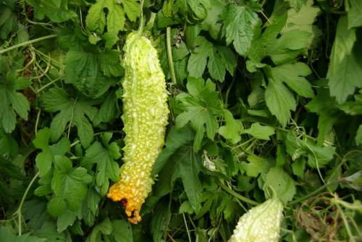   
  
Nekaj svežih smo testno zaužili v solati s paradižnikom, papriko, ... vendar nekega hudega navdušenja med konzumenti ni bilo :lol: grenko, grenko, GRENKO. Plod sam pa vsekakor zanimivo izgleda.

[www.mobile.si](http://www.mobile.si/)

[**emkey**](http://www.rastline.com/forum/emkey-u5296/)

Strokovnjak  
Strokovnjak

Prispevkov: 56

Pridružen: 04 jun 2007, 08:56

Kraj: Spodnji F*kovci

[Na vrh](http://www.rastline.com/forum/zelenjava-f29/momordika-t6405.html#wrap)

[Odgovor](http://www.rastline.com/forum/zelenjava-f29/momordika-t6405.html#p40741)Napisal/-a **[Ivčk](http://www.rastline.com/forum/ivck-u2767/)** » 15 sep 2008, 21:16

Emkey, vem, da so plodovi grenki, pa si probal tisto rdečo pulpo okoli semen? Tudi ta je užitna in se uporablja predvsem kot barvilo za razne jedi, predvsem rižote in želeje ali marmelade. Probaj!

**[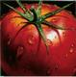](http://www.rastline.com/forum/ivck-u2767/)**  
[**Ivčk**](http://www.rastline.com/forum/ivck-u2767/)

Guru  
Guru

Prispevkov: 1111

Pridružen: 22 jan 2006, 18:28

Kraj: Novo mesto

[Na vrh](http://www.rastline.com/forum/zelenjava-f29/momordika-t6405.html#wrap)

[Odgovor](http://www.rastline.com/forum/zelenjava-f29/momordika-t6405.html#p40749)Napisal/-a **[emkey](http://www.rastline.com/forum/emkey-u5296/)** » 16 sep 2008, 09:16

Nisem probal. Se mi pa zdi precej dela z obiranjem vsakega semena, za malo efekta. Razen če je kakšna hitrejša metoda.   
Pa tudi... zadeva nima ravno prijetnega vonja :)